一、填空题(每小题3分)
1、0.3，2、0.7，3、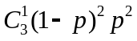，4、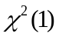，5、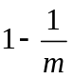．
二、选择题(每小题3分)
1.D；2.B；3.D；4.A；5.C.
三、(12分)【解】设{任意取出的零件是次品}，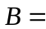{取出的零件由甲机床加工},
(1)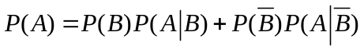,
(2)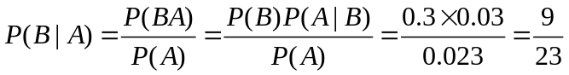.
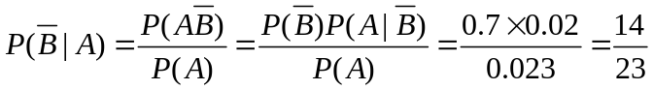.
所以为乙机床生产的可能性大.
四、(12分)【解】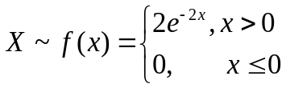，
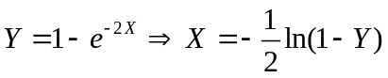，
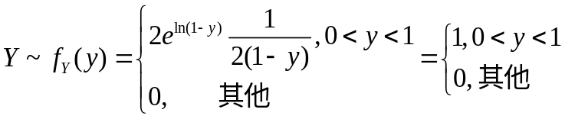,
五、(14分)【解】(1)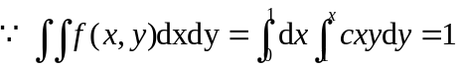，
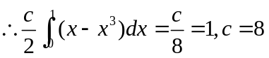，
(2)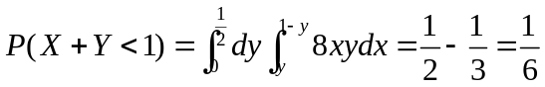
(3)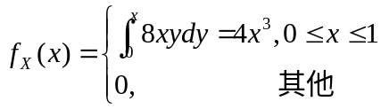，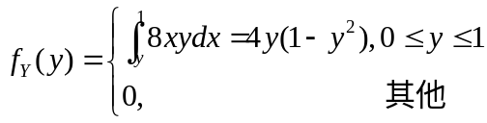
由于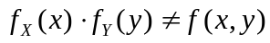 ，所以X与Y不独立.
六、(12分)【解】(1)由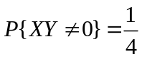，得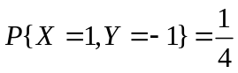,
所以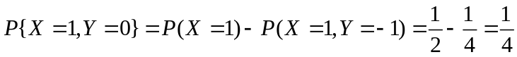，
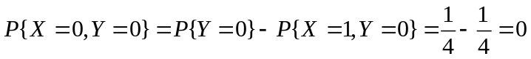，
从而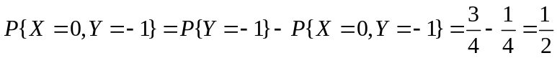，
的联合分布律为
X  Y | 0 | 1 | 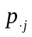
0 | 0 | 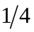
 | 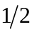 |  | 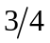
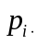 |  |  | 1

(2)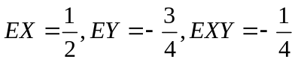,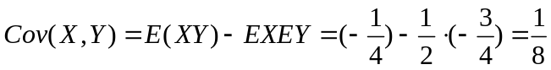,
故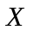与非不相关；
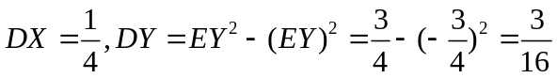,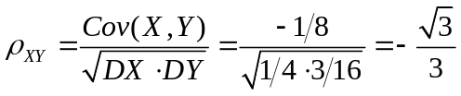；
七、(12分)【解】(1)矩估计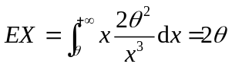，
令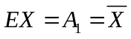，因此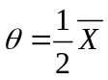，所以的矩估计量为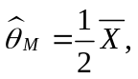
(2)极大似然估计
似然函数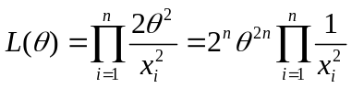，取对数可知
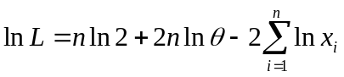，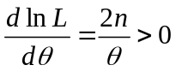,所以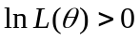，
又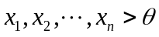，故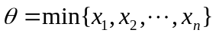，即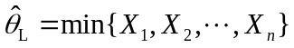;
八、(8分)【解】(1)由未知，可知的置信度为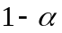的置信区间为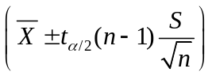,
于是置信区间长度为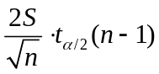,由≤L,得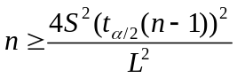．
(2)因为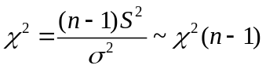，所以的置信度为的置信区间：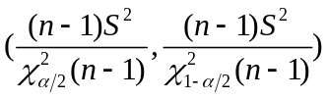
代入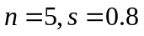得：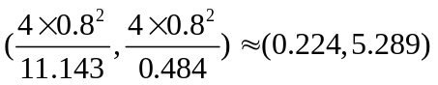，则的95%的置信区间为

